
МИНОБРНАУКИ РОССИИ
Федеральное государственное бюджетное образовательное учреждение
высшего образования
«МИРЭА − Российский технологический университет»
РТУ МИРЭА
Институт информационных технологий (ИИТ)
Кафедра цифровой трансформации (ЦТ)

ОТЧЕТ ПО ЛАБОРАТОРНОЙ РАБОТЕ
по дисциплине «Методология информационно-аналитической работы»

Лабораторная работа № 4
Задание № 1- № 2

Студент группы ИНБО-01-17 | ИКМО-03-25 Фомичев Р.А. | (подпись)
Преподаватель | Леонов Д.А. | (подпись)
Отчет представлен | «___»________2025г.

Москва 2025 г.
Загрузка данный представлена на рисунке 1.
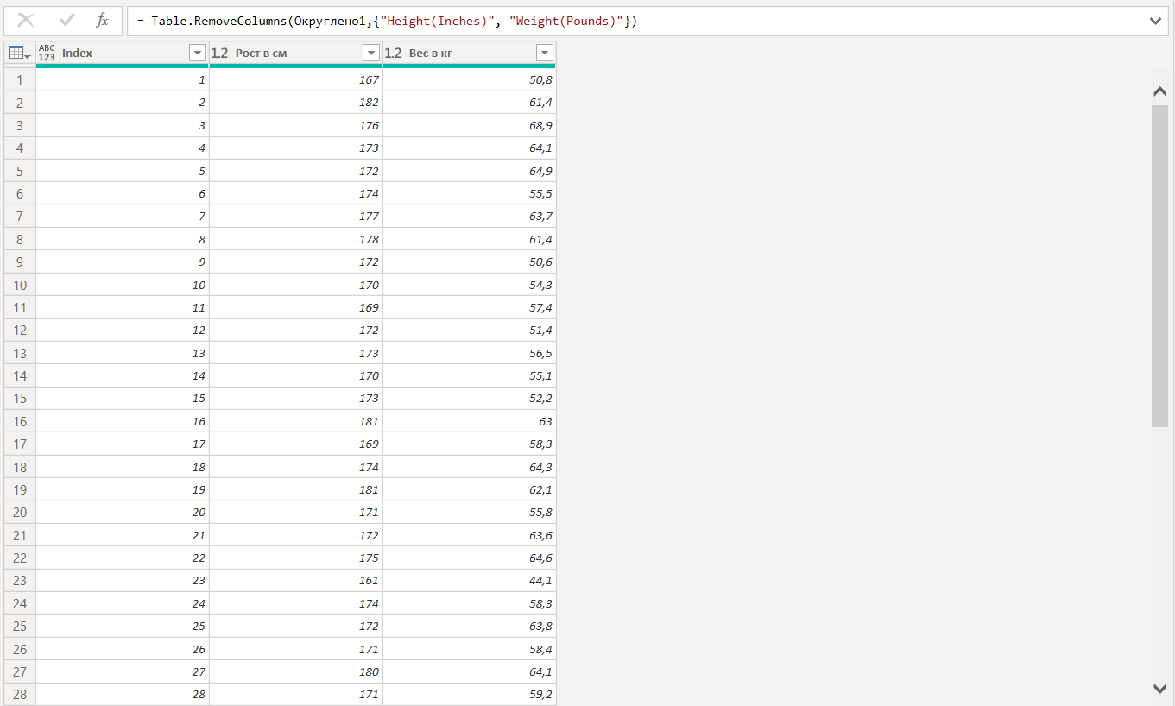
Рисунок 1 – Загрузка данных
Отчет 1 представлен на рисунке 2.
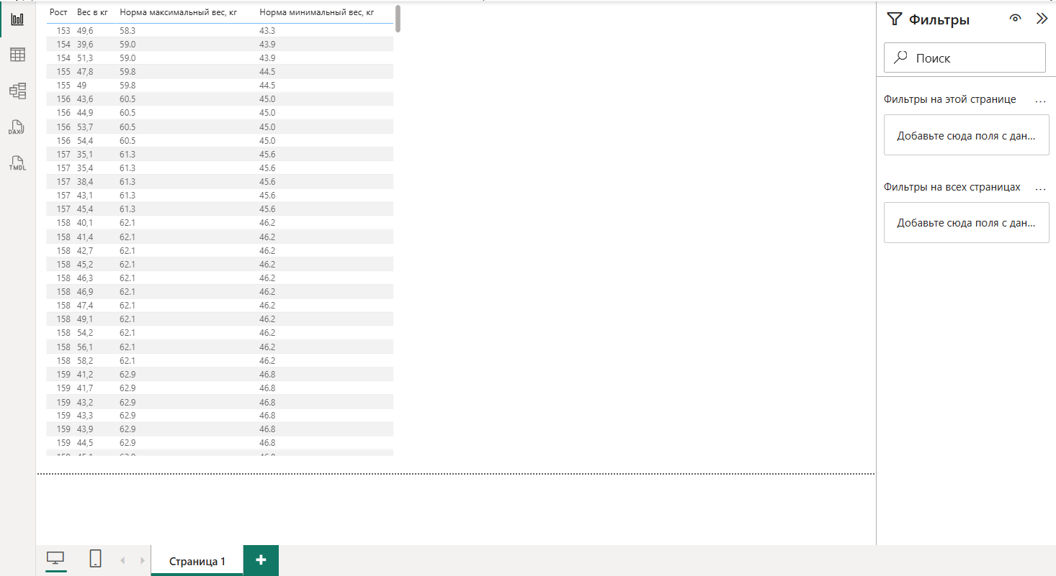
Рисунок 2 – Отчет 1
Отчет 2 представлен на рисунке 3
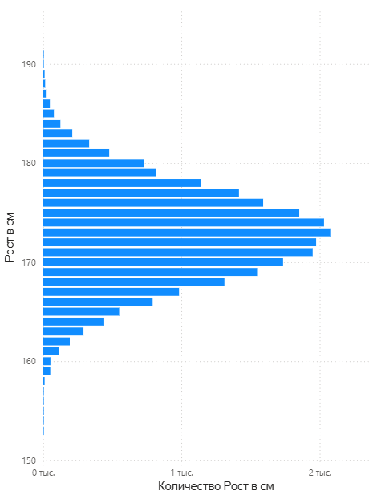
Рисунок 3 – Отчет 2
Отчет 3 представлен на рисунке 4.
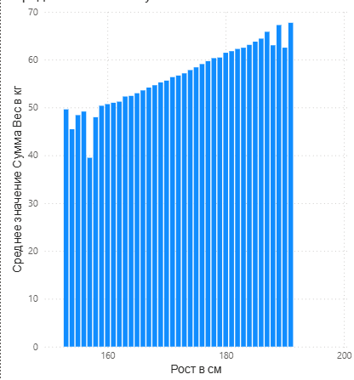
Рисунок 4 – Отчет 3
Отчет 4 представлен на рисунке 5.
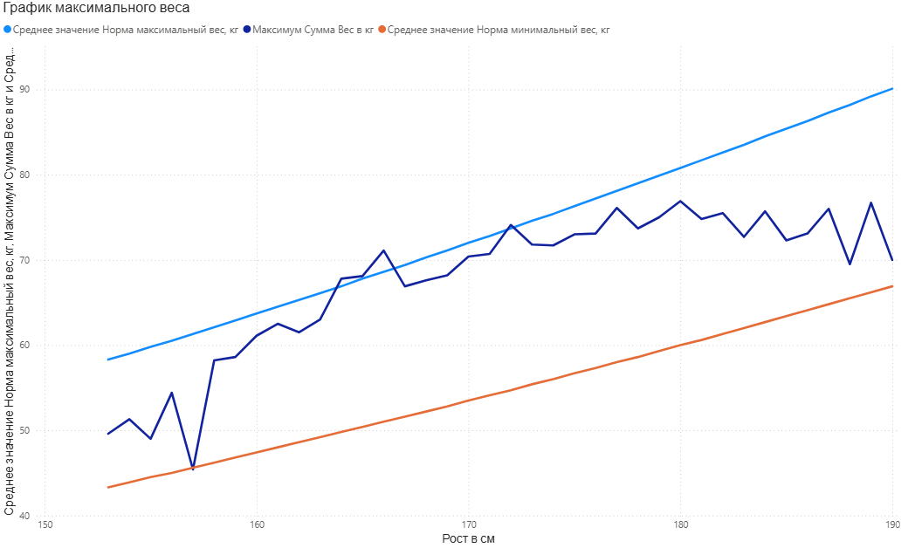
Рисунок 5 – Отчет 4
Задание 2 представлено на рисунке 6.
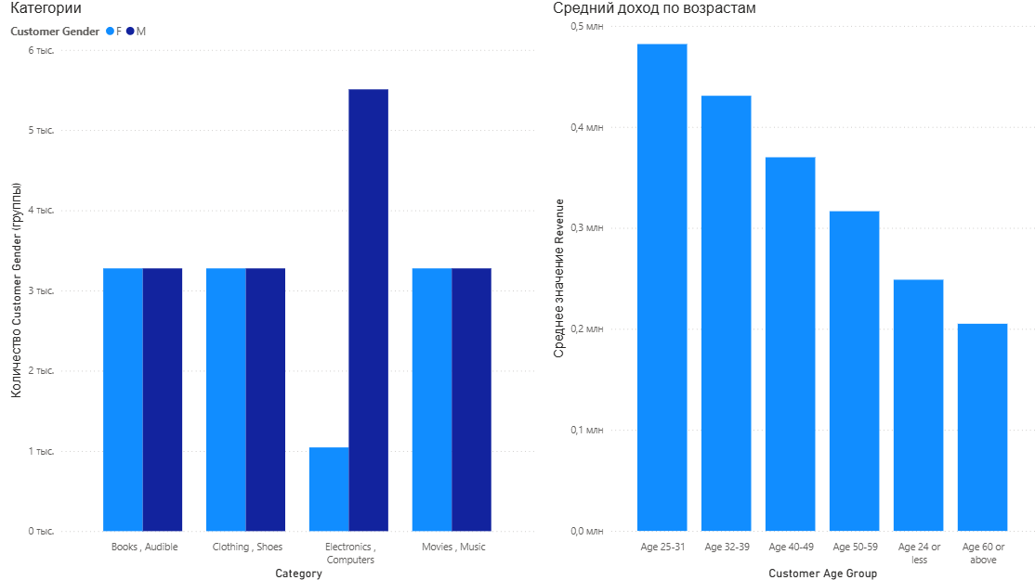
Рисунок 6 – Задание 2

